**Державний вищий навчальний заклад**

**Ужгородський національний університет**

**Факультет інформаційних технологій**

ЛАБОРАТОРНА РОБОТА № 9

Тема:“JavaScript Ч2”.

Виконав студент І курсу

спеціальності «Інженерія

програмного забезпечення»

Мусін Михайло Oлександрович

Ужгород-2024

Хід роботи:

1. Виконати домашні завдання описані у теоретичних матеріалах до лекцій 4,5,7

Завдання 1: Виведення візерунка за допомогою циклу (лекція 5)

Код програми:

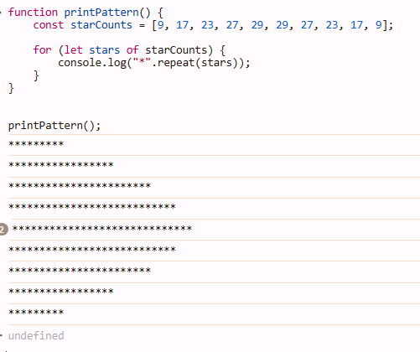

Завдання 2:

Реалізація таймера на 10 секунд за допомогою Date і циклу while

Код програми:

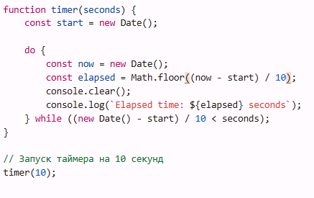

Вивідчасу після закінчення циклу while:

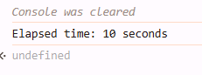

Завдання 3:

Створення об'єкта car з властивістю speedometer

Код програми:

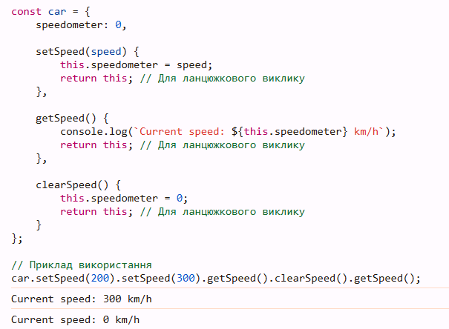

**Висновок**

Виконуючи завдання, я навчився застосовувати цикли, конструкції об’єктів, методи роботи з датою та ланцюжкові виклики у JavaScript. Кожна з реалізацій розкрила специфіку окремих технік, що стали для мене корисними інструментами в програмуванні.

1. **Створення візерунка з використанням циклів**: Під час розробки коду для побудови симетричного візерунка я навчився працювати з вкладеними циклами та контролювати кількість символів на кожному рядку. Це дозволило створити симетричну форму, яка відповідає заданим умовам.
2. **Реалізація таймера без setTimeout та setInterval**: Я розібрався з методами об’єкта Date для обчислення проміжків часу і створив таймер на 10 секунд, не використовуючи стандартних JavaScript таймерів
3. **Створення об'єкта з ланцюжковим викликом методів**: Завдання дало мені змогу використовувати літерали об’єктів і методи Object для створення функціональних об’єктів. Я навчився додавати до об’єкта методи, які дозволяють змінювати й обнуляти властивості, а також реалізовувати ланцюжковий виклик, який полегшує подальше використання коду.